МКОУ «Санчинская СОШ»

План работы
методического объединения
классных руководителей
на 2017-2018 учебный год

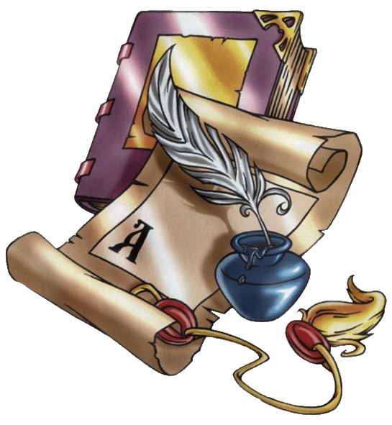

2017-2018 г.

План работы МО классных руководителей
на 2017-2018 учебный год.
Тема МО классных руководителей:
« Педагогическая поддержка школьника - основа УВП. Организация системной комплексной работы по сохранению и укреплению здоровья учащихся в классе ».
Цель:
Совершенствование форм и методов воспитания через повышение педагогического мастерства классных руководителей.
Задачи:
1.Оказание помощи классному руководителю в совершенствовании форм и методов организации воспитательной работы класса.
2.Формирование у классных руководителей теоретической и практической базы для моделирования системы воспитания в классе.
3.Усиление влияния школы на социализацию личности школьника, его адаптации к современным экономическим условиям, самоопределение в будущей профессии.
4.Организация условий здоровьесбережения для успешного обучения и воспитания учащихся.
5.Изучение и обобщение интересного опыта работы классного руководителя.
ПРЕДПОЛАГАЕМЫЙ РЕЗУЛЬТАТ:
Повышение методической культуры классных руководителей и, как следствие, повышение уровня воспитанности учащихся.
Формы методической работы: тренинги; обзор идей личностного развития ребенка; деловые игры; практикумы, семинары; методические конференции; мастер-класс; "мозговой штурм"; экспресс-анкеты.
Заседание МО классных руководителей – 1 раз в четверть.
Вниманию классных руководителей:
1.Содержание деятельности классных руководителей.
2.Документация классных руководителей.
3.Организация работы с родителями.
4.Организация ученического самоуправления в классе.

В течение года:
1. Создание банка интересных педагогических идей.
2. Создание банка данных по изучению уровня воспитанности учащихся.
3.Обзор методической литературы по проблемам организации воспитательной деятельности.
Циклограмма деятельности методического объединения классных руководителей

Содержание работы | Сроки
Составление плана воспитательной работы. | Сентябрь
Взаимопосещение классных часов, внеклассных мероприятий. | В течение года
Оформление классных уголков, уголков безопасности | Сентябрь
Заседания МО классных руководителей. | ,Сентябрь, ноябрь, январь, март, май
Участие в школьных праздниках. | В течение года
Участие в школьных спортивных мероприятиях. | В течение года
Открытые классные часы, внеклассные мероприятия, их обсуждение. | В течение года
Организация дежурства по школе. | В течение года
Выполнение самоанализа работы классных руководителей. | Май
Участие в общешкольных родительских собраниях. | Сентябрь,Ноябрь, март, май
Проведение классных родительских собраний. | 1 раз в четверть

Состав методического объединения классных руководителей
на 2017-2018 учебный год

№ п/п |  | ФИО  классного руководителя | Класс | Педагогический стаж работы | Образование
1 | Акаева Анисат Эминовна |  | 1
2 |  | Меджидова Н.И.
3 |  | Азизова Умуриза Нюрмагомедовна | 3
4 |  | Магомедова Патимат Расулкадиевна | 4А
5 |  | Эльжесова Сапият | 4Б
6 |  | Беделова Барият Курбановна | 5
7 |  | Эльжесова Альбина Алаутдиновна | 6
8 |  | Беделова Эльмира Бийболаевна | 7
9 |  | Джабраилова Раисат Касумбековна | 8
10 |  | Хидирова Галимат Абакаровна | 9
11 |  | Баммаева Узлипат Салаватовна | 10
12 |  | Пашаева Патимат Самуруллаевна | 11

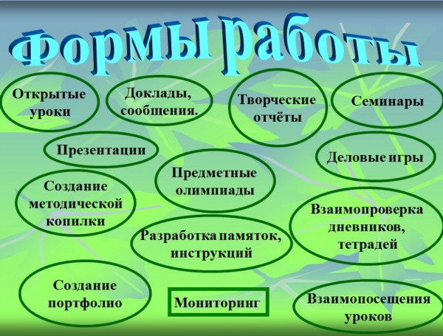

1 занятие

1 | Анализ работы МО за прошедший 2016-2017 уч.год | Зам по ВР Закарьяева Ф.Ш.
2 | Утверждение плана учебно-воспитательной работы на 2017-2018 учебный год и плана МО, Задачи на новый учебный год. Планирование работы МО: предложения, замечания, внесение изменений в план работы
3 | Анализ работы кл руководителей | Кл руководители
4 | Обсуждение плана на сентябрь- октябрь | Зам по ВР, кл рук.

2 занятие

1 | Обсуждение открытого кл часа в 4»А» кл | Магомедова П.Р.
2 | Обсуждение откр кл часа в 11 кл | Пашаева П.С.
3 | Доклад «Деятельный подход кл рук в контексте ФГОС» | Касумбекова Р.К.
4 | Особенности адаптации в 1, 5 кл.  Результаты исследования. | Соц педагог и психолог  Джаватов Р.К, Сулейманова Р.К.
5 | Анализ проведенной работы за 1 четверть | Зам по ВР
6 | Разное.

3 занятие

1 | Обсуждение открытого кл часа во 2 кл | Меджидова Н.И.
2 | Обсуждение открытого кл часа в 7 кл | Беделова Э.Б.
3 | Доклад «Семья – важнейший институт воспитания детей. Работа с родителями» | Эльжесова А.А.
4 | Результаты исследования .  Справки по проверенной документации кл рук. | Соц педагог , психолог
5 | Разное | Все.

4 занятие
1 | Обсуждение открытого кл часа в 5 кл | Беделова Б.К.
2 | Обсуждение открытого кл часа в 3 кл | Азизова У.Н.
3 | Доклад «Воспитательная система класса» | Абакарова Г.А.
4 | Результаты исследования | Соц. Педагог, психолог
5 | Разное | Все

5 занятие
1 | Обсуждение открытого кл часа в 1 кл «Прощание с букварем» | Акаева А.Э..
2 | Обсуждение открытого кл часа в 4 кл | Эльжесова С.А.
3 | Доклад «Показатели эффективности воспитательной работы» | Баммаева У.С.
4 | Рез исслед «работа с трудными детьми» | Соц педагог, психолог.
5 | Результаты внутришкольного контроля кл руководителей. | Зам по ВР

